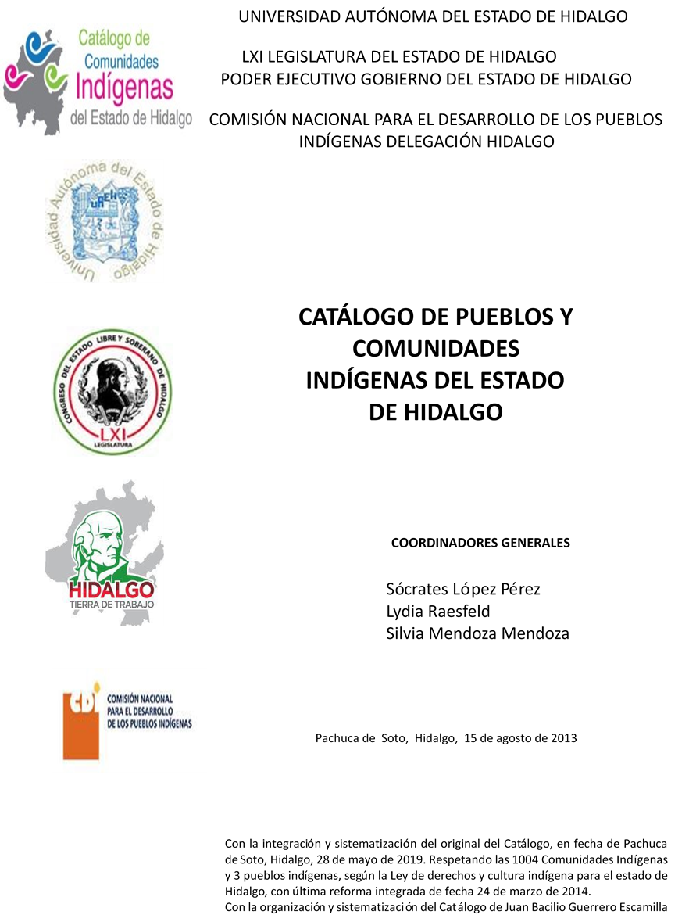

**Atlajco**

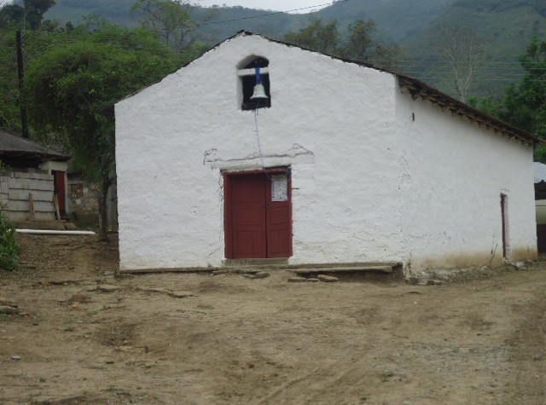CCIEH: HGOYAH003

Atlajco: 130800004

**DICTAMEN**

# Después de analizar la información proveniente del instrumento de levantamiento de información aplicado (cédula) en las localidades seleccionadas (por haber cumplido los requisitos de contar con más de cien habitantes y que mantuvieran un índice superior a la media nacional de Hablantes de Lengua Indígena) y de la ponderación de las variables que se consideraron en la metodología de este estudio, el equipo académico de este proyecto considera que la comunidad de **Atlajco**, del Municipio de Yahualica, con clave INEGI **130800004**, reúne las estructuras sociales y culturales para ser considerada como **INDÍGENA** y ser incluida en el **Catálogo de Comunidades Indígenas del Estado de Hidalgo** con la clave **HGOYAH003**.

**Atlajco** mantiene una estructura de autoridades tradicionales en las que figura el Delegado como máxima autoridad, los Auxiliares son de apoyo para el primero; los distintos comités realizan trabajo comunitario para el beneficio colectivo; las asambleas son espacios para la toma de decisiones.

Ante el 50 por ciento de Hablantes de Lengua Indígena se advierte que la lengua es utilizada sólo por las personas mayores, y los jóvenes y niños están abandonando esa lengua porque sus padres consideran que es mejor que aprendan el castellano pues les abrirá más oportunidades de desarrollo.

Sobre las prácticas culturales, son menos las Fiestas Tradicionales, ahora únicamente cuentan con su Fiesta Patronal y otra de tipo religiosa; a pesar de eso aún se conserva una estrecha relación entre una ceremonia religiosa y el ciclo agrícola.

De impartición de justicia es encargado el Delegado junto con los Auxiliares, a pesar de que en la actualidad las autoridades municipales intervienen de manera más constante en la resolución de conflictos; las autoridades comunitarias disponen de una cárcel para infractores.

La creación de clínicas cercanas a la comunidad ha provocado que casi desaparezca la medicina tradicional, incluyendo las parteras que han sido sustituidas por los médicos; ahora la población se atiende en instituciones de salud o ellos mismos recurren a plantas medicinales.

|  |  |  |
| --- | --- | --- |
| **Atlajco, Yahualica** |  |  |
|  |  | Resumen |
|  | Clave CCIEH | HGOYAH003 |
|  | Clave INEGI | 130800004 |
| **PRIORIDAD Y CATEGORÍA** | **MÍNIMO** | **TOTAL** |
| **REQUERIDO** | **OBTENIDO** |
| 1- Hablantes de lengua indígena * | 6.5% | 50.0% |
| 2- Territorio | 30.0% | 100.0% |
| 3- Autoridad tradicional | 10.0% | 60.0% |
| 4- Asamblea comunitaria | 100.0% | 100.0% |
| 5- Comités internos tradicional | 25.0% | 75.0% |
| 6- Autoadscripción | 100.0% | 100.0% |
| 7- Usos y Costumbres para resolver sus conflictos | 20.0% | 100.0% |
| 8- Trabajo comunitario | 100.0% | 100.0% |
| 9- Medicina Tradicional | 25.0% | 0.0% |
| 10- Parteras tradicionales | 100.0% | 0.0% |
| 11- Médicos tradicionales | 25.0% | 0.0% |
| 12- Fiestas del pueblo: Patronal, santos, carnaval, agrícola o climática | 25.0% | 50.0% |
| 13- Relación del ciclo económico con ceremonias | 100.0% | 100.0% |
| 14- Lugares sagrados (cerros, cuevas, piedras…) | 25.0% | 0.0% |
| 15- Música (tradicional, costumbre | 100.0% | 0.0% |
| 16- Danza | 100.0% | 0.0% |
| 17- Leyendas y creencias | 25.0% | 0.0% |
| 18- Vestimenta tradicional | 100.0% | 100.0% |
| 19- Artesanías | 25.0% | 75.0% |
| 20- Origen | 10.0% | 75.0% |
| 21- Reglamentos y/o acuerdos | 100.0% | 100.0% |
| 22- Patrimonio comunitario | 25.0% | 75.0% |
| *% de PHLI Nacional (INEGI, 2010) |  |  |
| Elaboración: Universidad Autónoma del Estado de Hidalgo con datos del Catálogo de Comuniades Indígenas del Estado de Hidalgo. | | |
| Agosto 2013 |  |  |

|  |  |  |  |
| --- | --- | --- | --- |
|  | **Atlajco, Yahualica** |  |  |
|  |  | Clave CCIEH | HGOYAH003 |
|  |  | Clave INEGI | 130800004 |
| **PRIORIDAD Y CATEGORÍA** | **ELEMENTOS CULTURALES** | **PARCIAL OBTENIDO** | **TOTAL OBTENIDO** |
| 1- Hablantes de lengua indígena * | % HLI INEGI | 50% | **50.0%** |
| 2- Territorio | Asentamiento y pertenencia a región geocultural (30%) | 30% | **100.0%** |
| Panteón-cementerio (15%) | 15% |
| Fuente de agua (10%) | 10% |
| Siembra o potrero (10%) | 10% |
| Lugar de culto (15%) | 15% |
| Delegación (10%) | 10% |
| Espacios comunes (10%) | 10% |
| 3- Autoridad tradicional | Consejo (40%) | 0% | **60.0%** |
| Mayordomo (30%) | 30% |
| Delegado (10%) + (10%) si lo denominan en lengua indígena, total (20%) | 20% |
| Auxiliares (10%) | 10% |
| 4- Asamblea comunitaria | Si (100%) No (0%) | 100% | **100.0%** |
| 5- Comités internos tradicional | Comité A (25%) | 25% | **75.0%** |
| Comité B (25%) | 25% |
| Comité C (25%) | 25% |
| Comité D (25%) | 0% |
| 6- Autoadscripción | Si (100%) No (0%) | 100% | **100.0%** |
| 7- Usos y costumbres para resolver sus conflictos | Resolución de faltas y delitos al interior (40%) | 40% | **100.0%** |
| Autoridad comunitaria que resuelve (40%) | 40% |
| Espacio reclusión (20%) | 20% |
| 8- Trabajo comunitario | Si (100%) No (0%) | 100% | **100.0%** |
| 9- Medicina Tradicional | Enfermedad cultural A (25%) | 0% | **0.0%** |
| Enfermedad cultural B (25%) | 0% |
| Enfermedad cultural C (25%) | 0% |
| Enfermedad cultural D (25%) | 0% |
| 10- Parteras tradicionales | Si (100%) No (0%) | 0% | **0.0%** |
| 11- Médicos tradicionales (Excepto partera) | Médico tradicional A (25%) | 0% | **0.0%** |
| Médico tradicional B (25%) | 0% |
| Médico tradicional C (25%) | 0% |
| Médico tradicional D (25%) | 0% |
| 12- Fiestas del pueblo: Patronal, santos, carnaval, agrícola o climática | Fiesta A (25%) | 25% | **50.0%** |
| Fiesta B (25%) | 25% |
| Fiesta C (25%) | 0% |
| Fiesta D (25%) | 0% |
| 13- Relación del ciclo económico con ceremonias | Si (100%) No (0%) | 100% | **100.0%** |
| 14- Lugares sagrados (cerros, cuevas, piedras…) | Lugar sagrado A (25%) | 0% | **0.0%** |
| Lugar sagrado B (25%) | 0% |
| Lugar sagrado C (25%) | 0% |
| Lugar sagrado D (25%) | 0% |
| 15- Música (tradicional, costumbre) | Si (100%) No (0%) | 0% | **0.0%** |
| 16- Danza | Si (100%) No (0%) | 0% | **0.0%** |
| 17- Leyendas y creencias | Leyenda o creencia A (25%) | 0% | **0.0%** |
| Leyenda o creencia B (25%) | 0% |
| Leyenda o creencia C (25%) | 0% |
| Leyenda o creencia D (25%) | 0% |
| 18- Vestimenta tradicional | Si (100%) No (0%) | 100% | **100.0%** |
| 19- Artesanías | Artesania A (25%) | 25% | **75.0%** |
| Artesania B (25%) | 25% |
| Artesania C (25%) | 25% |
| Artesania D (25%) | 0% |
| 20- Origen | Por cada año (0.5%) máximo 50% | 35% | **75.0%** |
| Mito fundacional (25%) | 25% |
| Hecho colectivo A (5%) | 5% |
| Hecho colectivo B (5%) | 5% |
| Hecho colectivo C (5%) | 5% |
| Hecho colectivo D (5%) | 0% |
| Hecho colectivo E (5%) | 0% |
| 21- Reglamentos y/o acuerdos | Si (100%) No (0%) | 100% | **100.0%** |
| 22- Patrimonio comunitario | Patrimonio A (25%) | 25% | **75.0%** |
| Patrimonio B (25%) | 25% |
| Patrimonio C (25%) | 25% |
| Patrimonio D (25%) | 0% |
| *% de PHLI Nacional (INEGI, 2010) | | | |

**Atlajco, Yahualica**

Clave CCIEH HGOYAH003 Clave INEGI 130800004

1- Hablantes de lengua indígena *

**100%**

2- Territorio

22- Patrimonio comunitario 3- Autoridad tradicional

**80%**

21- Reglamentos y/o acuerdos 4- Asamblea comunitaria

**60%**

20- Origen 5- Comités internos tradicional

**40%**

19- Artesanías

18- Vestimenta tradicional

17- Leyendas y creencias

16- Danza

15- Música (tradicional, costumbre

14- Lugares sagrados (cerros, cuevas, piedras…)

13- Relación del ciclo económico con ceremonias

**20%**

**0%**

6- Autoadscripción

7- Usos y Costumbres para resolver sus conflictos

8- Trabajo comunitario

9- Medicina Tradicional

10- Parteras tradicionales

11- Médicos tradicionales 12- Fiestas del pueblo: Patronal, santos,

carnaval, agrícola o climática

OBTENIDO REQUERIDO

*% de PHLI Nacional (INEGI, 2010)

Elaboración: Universidad Autónoma del Estado de Hidalgo con datos del Catálogo de Comuniades Indígenas del Estado de Hidalgo. Agosto 2013